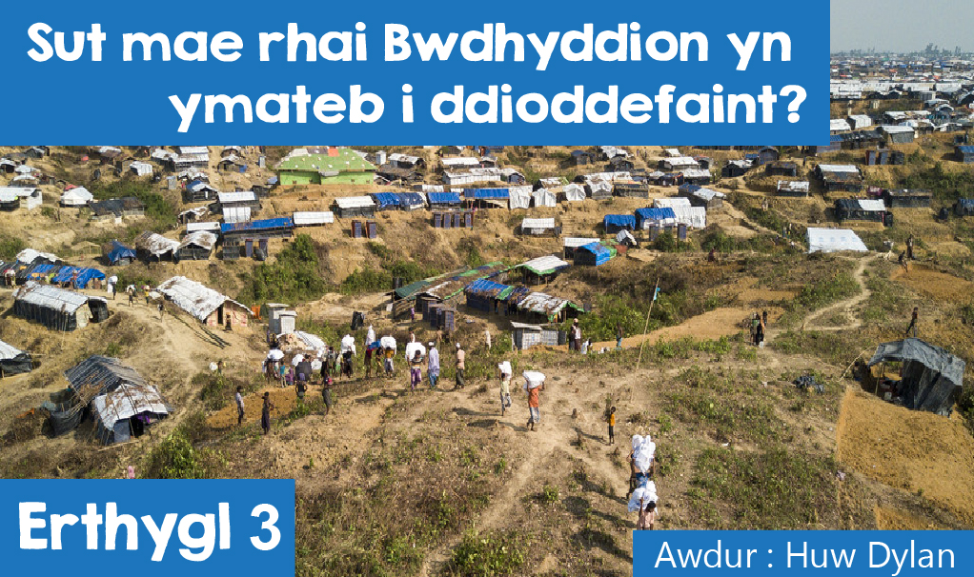

**Sut mae rhai Bwdhyddion yn ymateb i ddioddefaint?**

**Dysgeidiaeth Bwdhaeth.**

Mae fy nhraed yn brifo yn y sgidiau newydd yna! Dwi wedi blino ar ôl gorwneud pethau! Dwi wedi ’laru ar y ffôn yma, mae Dewi wedi cael yr iPhone diweddaraf! Piti na fuaswn i yn gallu mynd i Dubai ar fy ngwyliau! Welaist ti bris y bag yna - alla i byth ei fforddio! Mae’r tŷ ’ma rhy fach, dwi’n ysu am le mwy!

Pa mor aml y clywn bobl yn dweud pethau fel hyn? Yn ôl crefydd Bwdhaeth mae llawer iawn o’r dioddefaint a wynebwn yn dilyn y ffaith ein bod byth yn fodlon. Rydym eisiau rhywbeth gwell, mwy newydd, y diweddaraf o hyd ac o hyd. Yn aml iawn y ffaith ein bod ni byth yn fodlon sy’n creu llawer iawn o’r dioddefaint a wynebwn. Ar y llaw arall mae yna ddioddefaint a phethau annymunol na allwn eu hosgoi; salwch, henaint, marwolaeth - pethau na allwn eu newid o boeni amdanynt!

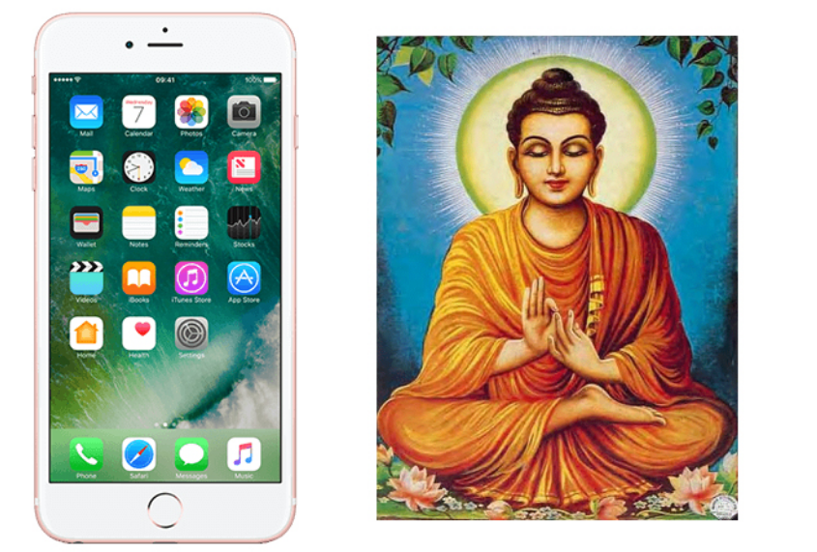

Y mae neges am ddioddefaint yn gwbl ganolog i’r grefydd Bwdhaeth. Yng ngeiriau’r Bwdha, sylfaenydd y grefydd tua 2,500 o flynyddoedd yn ôl; "Rwyf yn dysgu am ddioddefaint, ei fan cychwyn, sut i’w ddileu a’r llwybr tuag at hynny. Dyna’r cwbl rwy’n ei ddysgu".

Dyma darddiad y **Pedwar Gwirionedd Urddasol:**

1. Mae bywyd yn cynnwys dioddefaint (Dukkha);
2. Man cychwyn dioddefaint - yn aml ysfa/dyhead pobl yw hon;
3. Y ffordd o oresgyn dioddefaint - yn aml osgoi ysfa/dyhead yw hwn;
4. Gwirionedd y llwybr sy’n arwain at ddileu dioddefaint.

Yn aml mae’r Bwdha wedi cael ei gymharu â meddyg. Yn y ddau wirionedd cyntaf mae’n dadansoddi problem dioddefaint ac yn adnabod yr achos. Yn y trydydd mae’n dod o hyd i’r gwellhad. Yn y pedwerydd mae’n gosod allan **Y Llwybr Wythblyg Urddasol**, rhyw fath o bresgripsiwn ar gyfer gwella’r sefyllfa.

Mewn Bwdhaeth nid yw dioddefaint yn gosb gan Dduw. Mae yna lawer o achosion i ddioddefaint. Mae rhai o’r achosion yng nghlwm â **Karma**. Ystyr karma yw gweithredoedd ac mae’n bosib iddynt gael canlyniadau da neu ddrwg. Mewn termau syml mae gweithredoedd da yn arwain at hapusrwydd tra bod gweithredoedd drwg yn arwain at dristwch. Nid yw’n dilyn fod hyn i’w weld yn syth. O ganlyniad i gred Bwdhyddion mewn ailenedigaeth mae’n bosib i karma gael ei drosglwyddo o un bywyd i’r llall dros nifer ddiddiwedd o fywydau blaenorol. Mewn bywyd felly mae pentwr o karma da a drwg sy’n gallu cael cynhaeaf mwyaf sydyn ym mywyd yr unigolyn a hynny ar hap. Nid yw’n bosib inni ragweld na deall y dioddefaint all daro yn gwbl annisgwyl. **Myfyrio** a cheisio deall neges y Bwdha yw rhai o’r dulliau o ddelio gyda hyn. Gall y rhain fod o gymorth wrth ystyried cwestiynau oesol am achos dioddefaint.

**Ymateb Bwdhyddion**

Yn Lloches y Galon Effro a sefydlwyd ger Cricieth rhai blynyddoedd yn ôl (gweler erthygl yn Rhifyn 7, Hydref 2018); mae’r arweinydd Lama Shenpen yn ymwybodol iawn o’r angen i wynebu a delio gyda dioddefaint. Yno maent yn ymarfer ‘Meddylgarwch’ a myfyrdod yn rheolaidd. Yno, mae pwyslais ar fod yn ‘effro’ i neges y Bwdha yn ogystal â dod o hyd i ‘loches’ yn y Bwdha fel mae teitl y gymuned yn awgrymu. Yn ôl ei safle ar y We; "Mae’r hyfforddiant yn ymchwil am y gwirionedd. Proses o ymchwilio ein profiadau a dod i ddeall ein gwir natur. Yng nghanol holl boen, amheuaeth, straen a dryswch ein bywydau, mae yna rywbeth i ymgyrraedd ato".

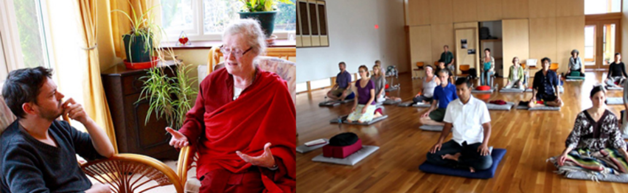

**Argyfwng y Rohingya ym Myanmar/Burma.**

Mae pobl ar draws y byd wedi dioddef oherwydd rhagfarnau crefyddol. Dioddefodd yr Iddewon ar draws y canrifoedd ac mae pawb yn ymwybodol o erchylltra’r **Holocost** adeg yr Ail Ryfel Byd. Heddiw mae Cristnogion y Dwyrain Canol yn wynebu erledigaeth a all weld Cristnogaeth bron yn diflannu o’r ardaloedd lle wnaeth wreiddio gyntaf.

Pan ddaeth Aung San Suu Kyi yn arweinydd etholedig Myanmar/Burma yn 2016 roedd dathlu mawr yn y wlad. Wedi’r cyfan roedd y wlad (gyda mwyafrif sylweddol yn Fwdhyddion) wedi bod o dan reolaeth filwrol am ddegawdau. Roedd croeso mawr mewn gwledydd democrataidd ar draws y byd. Roedd hi wedi ennill gwobr Heddwch Nobel yn 1991 am ei safiad dros hawliau a rhyddid ac roedd hyd yn oed ffilm amdani wedi bod yn y sinema - ‘The Lady’.

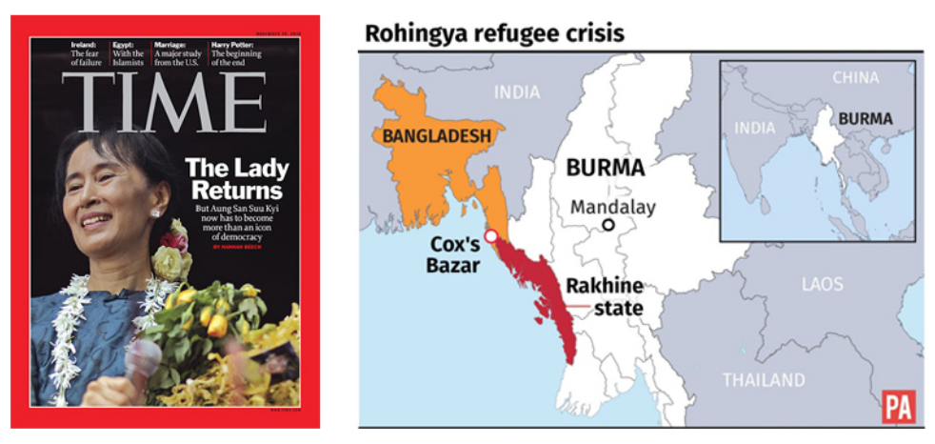

Buan iawn yr aeth y gobeithion rhyngwladol o chwith. Gorfodwyd cannoedd o filoedd o Fwslemiaid Rohingya i adael talaith Rakhine ym Myanmar/Burma gan ffoi am eu bywydau dros y ffin i Fangladesh. Roedd hyn oherwydd ymosodiadau gan y fyddin. Y mae Aung San Suu Kyi wedi cael ei chyhuddo o wneud dim i atal dinistr cartrefi’r Rohingya, treisio, llofruddio ac ymgais posib at hil-laddiad (genocide). Parhau gwnaeth grym y fyddin o fewn y wlad.

Yn ei raglen ar Fyanmar/Burma i’r BBC daeth Simon Reeve ar draws carfan o Fwdhyddion a oedd yn dysgu casineb yn erbyn y Mwslemiaid. Bu ymgais i wahardd y grŵp yma ond mae ganddynt fynachlogydd lle maent yn hyfforddi mynachod ifanc ym Myanmar/Burma. Yn ôl un arweinydd; "Mae’r Mwslemiaid eisiau cymryd y tir iddyn nhw eu hunain. Dyna yw’r broblem .........Rwyf yn meddwl fod Mwslemiaid yn eu hanfod yn bobl annifyr". Yn ôl un o’r Mwslemiaid sydd wedi gorfod ffoi o’i gartref yn Nhalaith Rakhine, "Hwn yw ein gwlad. Yma cawsom ein geni. Yma roedd ein cyndadau’n byw a hynny dros ganrifoedd".

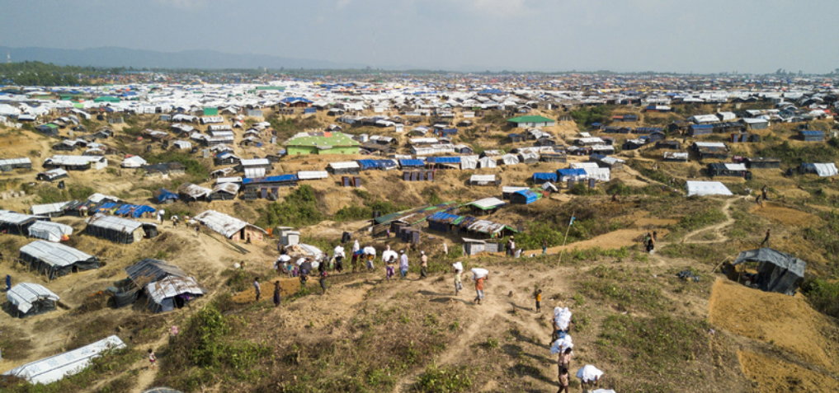Yn ôl Lama Shenpen o’r Lloches Fwdhaidd ger Cricieth; "Mae’r rhai sy’n erlid Mwslemiaid Rohingya yn galw eu hunain yn Fwdhyddion ond mae gan weddill Bwdhyddion y byd gywilydd o’u hymddygiad ac yn ei ystyried fel ymddygiad sy’n groes i syniadau sylfaenol Bwdhaeth".